Муниципальное бюджетное дошкольное образовательное учреждение

Центр развития ребёнка детский сад № 37 « Щелкунчик

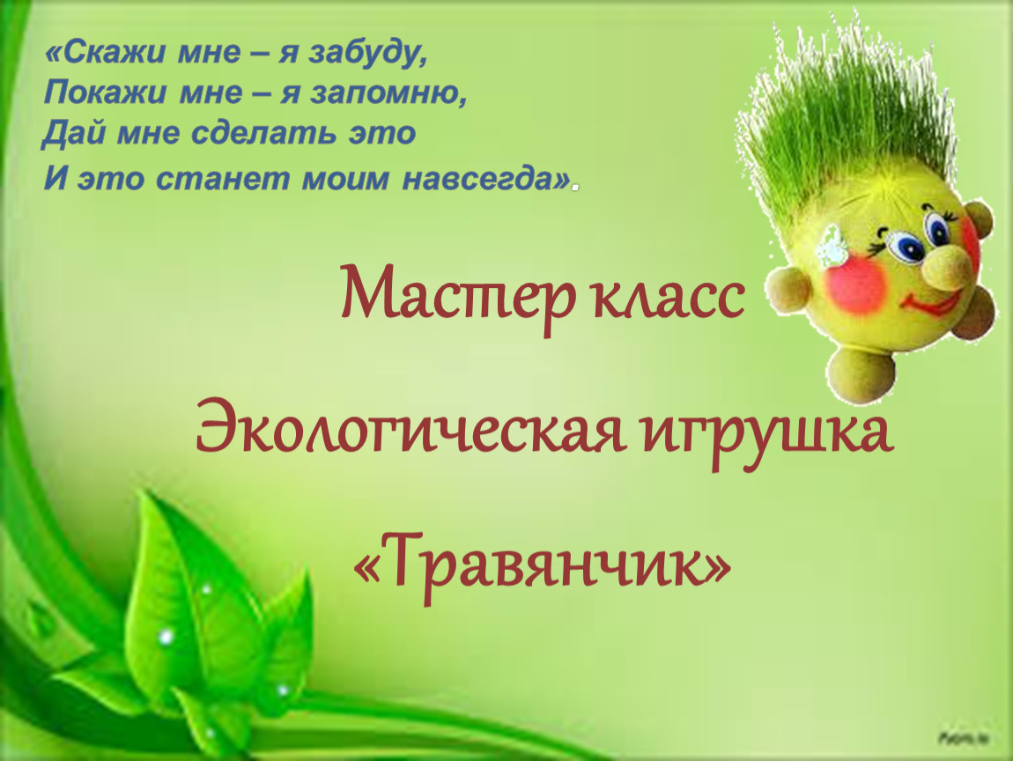

Подготовила:Вишнякова И.А.

2022 г

Мастер-класс для родителей "Изготовление экологической игрушки "Травянчик""

Травянчик (экочеловечек) - это игрушка в виде смешного зверька или человечка, у которого на голове вместо волос растёт настоящая живая трава.

Для изготовления Травянчика нужны следующие материалы:

-опилки

-основа для травянчика (капроновый носок)

-семена травы

-иголка, нитка

-пластмассовые глазки

-маленькие резиночки (или полоски капрона)

-акриловая краска ( не растворяется в воде при высыхании)

-ножницы

-тарелка/поддон

Изготовление:

1. Из чулка или носка сделать отрезок до 10-15 сантиметров.

2.Один конец чулка следует завязать в прочный узел. После этого заготовку нужно вывернуть наизнанку, чтобы получился мешочек узлом внутрь.

3.Если травянчик будет представлять собой вертикально расположенную игрушку, в первую очередь следует засыпать семена на дно мешочка, а после опилки. Главное, чтобы семена оказались в верхней части поделки. Если травянчик будет располагаться горизонтально (ежик,черепаха), то сначала следует в мешочек насыпать опилки и только потом на одну сторону, которая будет вверху, подсыпать семена.

4.После наполнения верхний край тоже крепко завязывается. Очень важно делать крепкие узлы – чтобы в дальнейшем содержимое не высыпалось.

5.Придумать внешний вид травянчика, кто это будет-человечек или животное. В нашем случае мы заранее придумали, что это будут ребятки. Сделали им ушки, носик (использовали силиконовые резиночки дляя поделок), приклеили глазки (использовали клей "момент" водостойкий), и акриловыми красками нарисовали ротики и щечки.

Травянчиков родители забрали домой и вырастили вместе с детьми на подоконниках.

Уход за травянчиком:

1.Сначала Травянчика нужно замочить в воде (2-3 часа), чтобы семена напитались влагой, набухли и приготовились к росту. Для замачивания сувенира подойдет любая емкость, наполненная водой комнатной температуры (глубокая тарелка, тазик).

2. Поставить игрушку на поднос/тарелку на подоконник.

3.Травянчик нужно поливать каждый день, равномерно распределяя влагу по его поверхности. Один раз в неделю следует опускать его на 15-20 минут в емкость с водой комнатной температуры. Если воздух в комнате сухой, игрушку нужно опрыскивать, защищая от пересыхания. В холодное время года до прорастания семян (1-2 дня), полодить травянчик в целофановый пакет).

4.Подстригатьигрушку можно через 10-14 дней после получения первых всходов, к этому моменту травинки достигнут в высоту 8-10 см. Если прическа не удалась или получилась слишком короткой – не переживайте, ведь зеленые волосы снова отрастут через 2-3 недели.